

學校： 班級： 姓名：
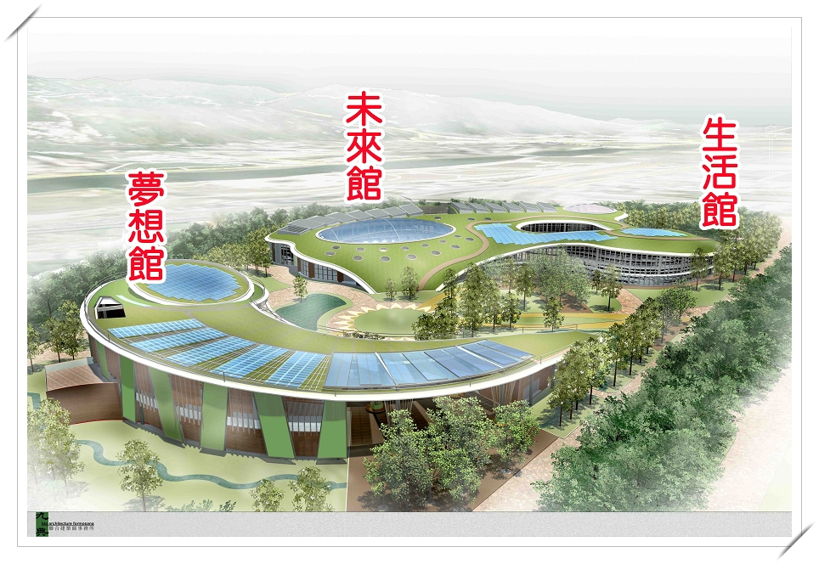
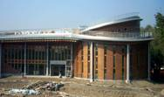
小朋友你有沒有注意到，在新生公園內【新生三館】中有一座融合蝶與蛹造形的夢想館，建築師運用了獨步的尖端技術，讓你體驗夢想和現實共生的奇幻旅程。
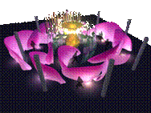
現在想像一下，當你化身成為一隻昆蟲時，你在館內具大的花瓣迷宮中穿梭，在飛越雄蕊時全身沾滿花粉，最後到達中心的雌蕊位置。

一、小朋友，昆蟲會在花朵間穿梭來穿梭去，你認為它們最主要的目的是什麼？
□授粉 □播種 □採蜜 □求偶 □產卵 □運動

二、有的植物會開出美麗的花朵來吸引昆蟲，請問它最

主要的目的又是什麼？
□授粉 □播種 □採蜜 □保護自己 □求偶
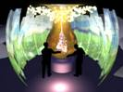
□產卵 □運動

三、你有沒有發現，有的昆蟲和植物都會讓彼此獲取好處，這種現象稱為什麼？ □競爭 □合作 □互利共生 □寄生 □生存

四、想想看，人和植物的哪些現象，也有互蒙其利的關係？

五、參觀完【新生公園區】內的【新生三館】，如果讓你為這幾個新科技的場館取名字，你會如何命名？

未來館→（ ）夢想館→（ ）

生活館→（ ） 臺北市國小自然與生活科技領域輔導團設計

